도서관 비치용 OCR문서 리더기 제작

Development of Automatic Bill Classification Wallet for the Blind

김동규(201721037), 서동민(201721058), 유동헌(201721063), 전우혁(201721072)

상명대학교 휴먼지능로봇공학과

담당교수: 최현진

Abstract: Most studies on Braille output focused on the simplification and ease of use of electronic products for the visually impaired. Most existing devices are connected to smart devices for the purpose of obtaining voice output or braille information. In this paper, instead of these voice output-based devices, the paper proposes devices that can actually print braille so that visually impaired people can read books. In particular, this study deals with the implementation of display device and braille module for the visually impaired. To this end, camera is used to photograph actual books instead of electronic documents. Subsequently, Characters are extracted from the photographed image, and the extracted characters are converted into braille information. A braille output device is used to output the translated braille information to a braille cell. The braille output device consists of 8 braille cells. The proposed device is placed in the library. The device is manufactured through 3D printing. Braille cells are designed to help users recognize the printed braille by hand, using the (poly lactic acid) PLA material instead of rubber.

# 서론

2019년 기준 국내 도서관 수는 1134개이다. 그중 점자도서관의 수는 39개이다. 이는 전체의 약 3.44%로, 매우 적은 비중을 차지하고 있다는 것을 알 수 있다. 또한 점판을 이용해 글자를 하나씩 찍어서 점자 책을 생산하는데 오랜 시간이 걸린다. 손으로 찍는 경우 유아용 도서 한 권에도 한 달 정도 소요되고, 일반 서적은 그 이상 시간이 소요된다. 현재 시각장애인용 점자출력 디바이스의 가격은 400~600만 원으로 비용적으로 사용자에게 부담된다. 기존의 점자 출력 장치들은 스마트 기기에 연결되어 전자 문서를 음성으로 출력하는 데에만 국한되어 있다. 위 장치들은 음성으로 정보를 획득이 어려운 곳에서는 사용이 제한되는 단점이 있다. 따라서 시각장애인의 언어인 점자로 문자 정보를 출력하고 일반적인 책과 문서를 촬영하고 그 내용을 OCR기술을 이용하여 점자를 출력하여 사용자에게 햅틱 정보를 전달하는 점자 디바이스를 제작하고자 한다.

# 도서관 비치용 OCR문서 리더기

## 점자 디바이스 구현

본 프로젝트에서는 기존의 비싼 점자 디바이스보다 가격 경쟁력이 있는 디바이스를 개발하는 것이 목표이다. 그러므로 점자를 출력해주는 모듈만이라도 해외나 국내의 점자 모듈 개발 업체에 구매의사를 요청하였으나 연구용 개발을 위한 모듈 판매는 대량구매만 가능하며 그 가격 또한 우리가 추구하는 목표를 크게 상회하는 비용이 필요하였다. 따라서 본 프로젝트에서는 직접 점자 모듈을 설계 및 제작하여 가격 경쟁력을 갖는 디바이스를 만든다는 목표에 부합하고자 한다.

2.1.1 디바이스 점자 구동부 설계

기존 점자 모듈은 전자기유도방식을 사용하지만 본 프로젝트에서는 다량의 서보모터를 이용하여 구현하고자 한다.

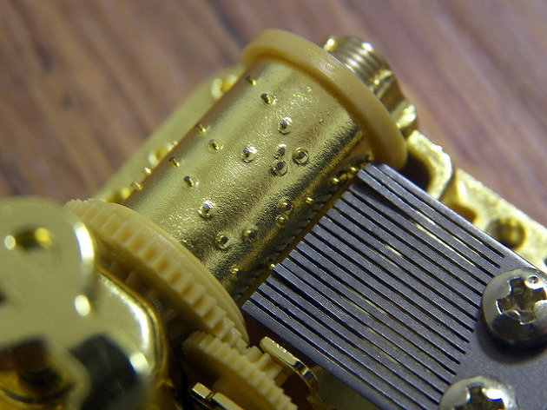

그림 1오르골의 메커니즘

다음 그림1은 오르골의 내부 모습이다. 오르골은 그림에서의 원통이 회전하면서 원통 겉면에 표현된 튀어나온 점이 금속판에 걸리고 금속판이 튕겨지면서 독특한 음을 발생시키는 원리이다[1]. 본 프로젝트에서는 이러한 오르골의 회전 원통에서 아이디어를 얻었다. 저러한 원통을 모터가 회전시켜주고 튀어나온 점을 일정한 패턴을 갖게하고, 튀어나온 점이 점자를 밀고 당길 수만 있다면 기존의 방식과 다른 방식의 디바이스를 제작할 수 있다고 기대했다.

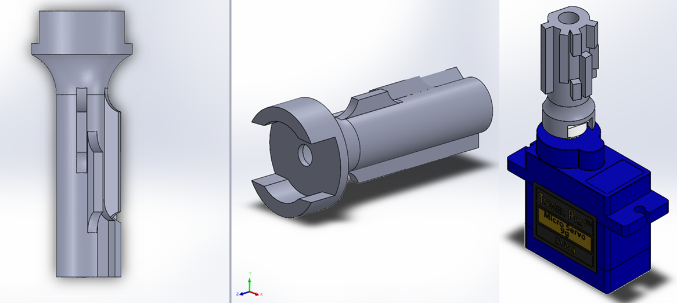

그림 2오르골 메커니즘에 따른 샤프트 설계 및 서보모터와 연결된 샤프트

그림2는 오르골 메커니즘에 따라 회전하는 원통을 구현하였고 서보모터 혼에 샤프트와 연결한 모습이다. 회전 원통은 샤프트로 명명하였고 샤프트는 8가지의 패턴을 튀어나온 점으로 표현하였다. 그 이유는 점자 셀에 있는데, 점자 셀은 글자,숫자, 특수문자 등을 표현 할 수 있는 기본 표현 단위이다. 점자 셀은 6개의 점이 존재하는데 이 점은 양각과 음각으로 표현되며 사용자는 손끝으로 6개의 점을 만지면서 정보를 얻는 방식을 사용한다. 한 개의 점은 2가지의 표현이 가능하므로 한 개의 셀은 64가지의 표현이 가능하다. 그러므로 그림1의 회전 원통은 64가지의 패턴을 겉면에 새겨야 하지만 그렇게 되면 샤프트의 반지름이 더 커져야 하며 고도의 금형 기술이 필요하다. 점자 셀은 기본적으로 손가락 마디 하나로 정보를 얻는 것이기에 손가락 마디 보다 원통의 반지름이 커지게 되면 디바이스의 의미가 무색해진다. 따라서 한 개의 셀에 한개의 서보모터를 사용하지 않고, 두 개를 사용하여 샤프트가 표현할 수 있는 패턴을 나누게 한다. 이에 따라, 점자 셀의 열을 기준으로 두 개의 샤프트가 패턴을 분할하여 한 개의 샤프트는 8가지의 패턴을 나타낸다. 또한 본 프로젝트에서 사용하는 서보모터는 sg-90모델이다. 최대 회전각은 0도에서 180도까지 이므로 180도 내에서 모든 패턴이 존재하는데 각 패턴은 26도 간격으로 존재한다.

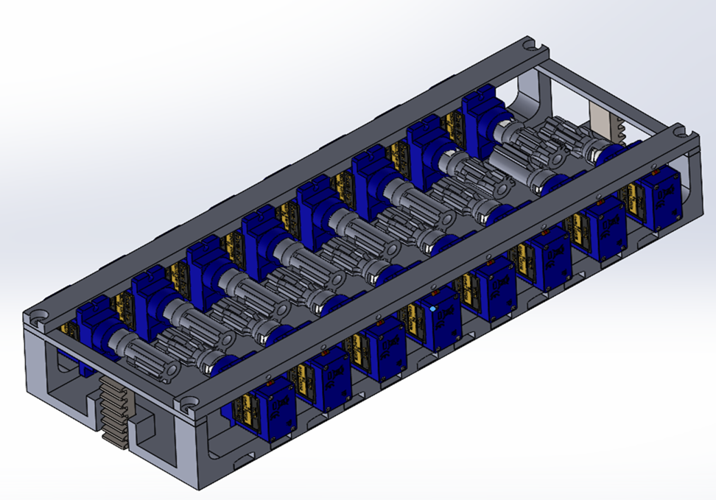

그림 3내부모듈 전체 모습

본 프로젝트에서는 총 8개의 점자 셀을 표현하였으며 점자 셀 하나에는 두 개의 서보모터가 필요하여 총 16개의 서보모터를 사용한다. 그림 3의 모습에서 자세하게 알 수 있다. 16개의 서보모터와 각 모터에는 샤프트가 설치되어있는 모습을 볼 수 있는 이 파트를 내부 모듈이라고 명명하였다. 그리고 양 끝에는 랙 기어가 설치되어있는데 이는 내부 모듈이 직선운동 할 수 있도록 설계한 모습이다.

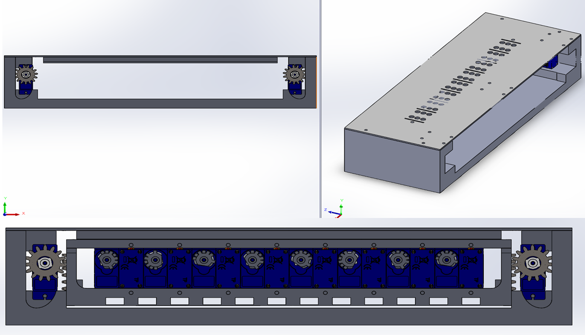

그림 4구동부의 외부모듈과 내부모듈과 결합한 외부모듈

다음은 외부모듈의 설계이다. 그림4는 외부모듈은 직접적으로 사용자에게 햅틱정보를 전달하는 핀이 들어갈 점자판이 달려있고 내부 모듈을 직선 운동이 가능하게끔 2개의 서보모터와 서보모터에 장착된 피니언 기어가 설치된 모습을 볼 수 있다.

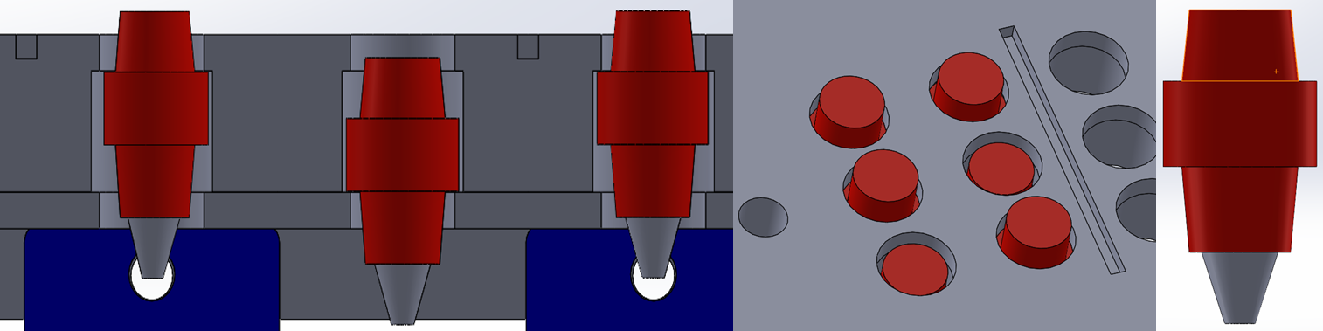

그림 5점자 핀 및 점자판 구멍에 들어간 핀

그림5는 사용자에게 햅틱정보를 전달하는 점자 핀과 점자 판에 들어간 점자 핀의 모습이다. 점자핀은 점자판 구멍안에 위치해 있으며 점자 핀은 점자 판 안에서만 직선으로만 움직이게 설계하였다. 이를 통해, 점자 핀이 판 밖으로 노출되었을 때 사용자가 햅틱 정보를 받을 수 있으며 중력의 힘에 의해 점자 판 내부로 들어갔을 때는 햅틱 정보를 받을 수 없다. 또한 점자 핀은 조금이라도 점자 판의 내부와의 마찰을 줄이기 위해 일반 원통형의 모습이 아니라 원뿔대의 형태를 하고 있다.

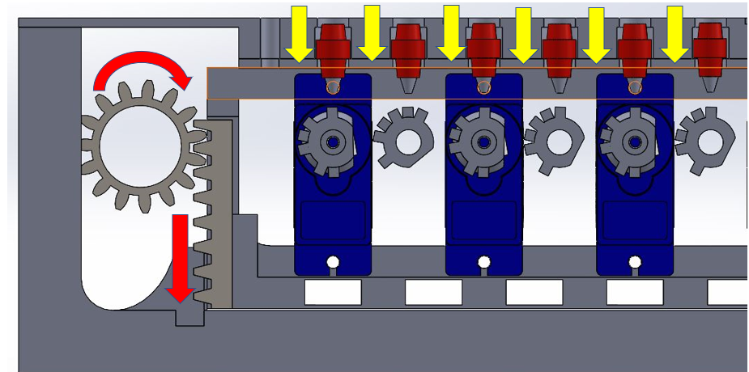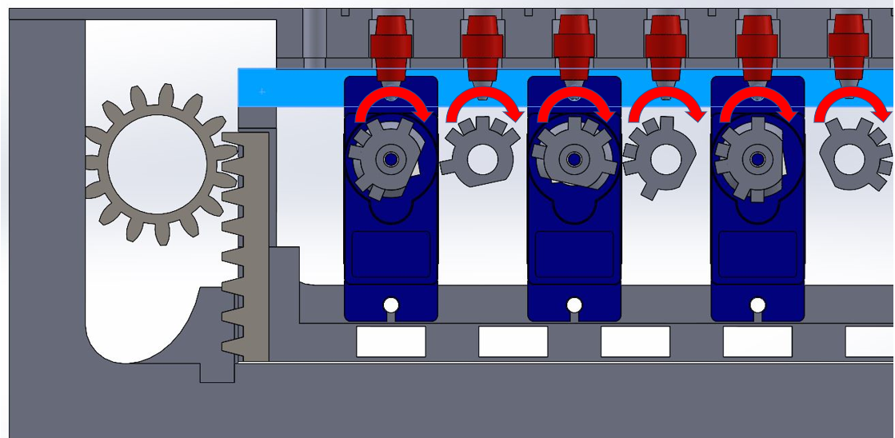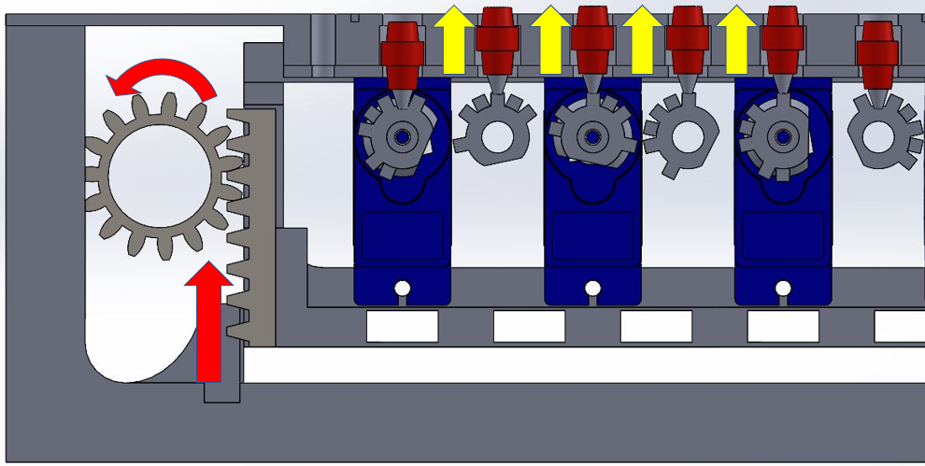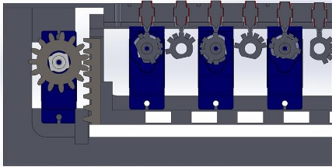

(A)

(B)

(C)

(D)

그림 점자모듈의 구동 프로세스

그림6은 점자 모듈의 구동 프로세스이다. 구동 프로세스는 (A), (B), (C), (D) 순서로 진행되며 그림6은 내부 모듈의 단면도를 나타낸다. (A)는 다음 내용으로 넘어가기 전의 모습이다. (B)단계에서는 피니언 기어가 돌면서, 내부 모듈과 붙어있는 랙 기어가 하강하게 되고 샤프트와 점자 핀이 맞닿지 않게 된다. (C)단계에서는 출력할 다음 내용에 맞는 배열로 모터가 회전한다. 마지막 (D)단계에서는 랙 기어가 (B)단계에서의 피니언 기어가 회전하였던 반대방향으로 회전하여 내부 모듈이 상승하게 되고, 샤프트의 튀어나온 점과 맞닿은 점자 핀이 점자 판 밖으로 노출된다.

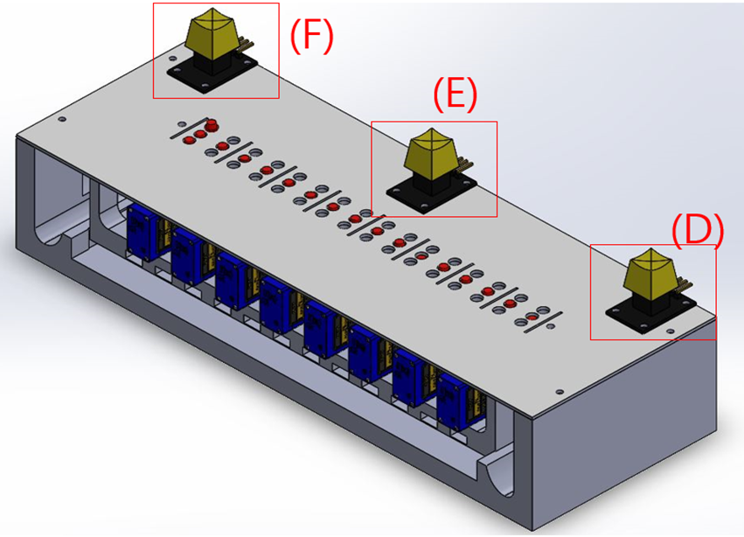

그림 점자 구동부 위에 설치된 버튼

다음 그림7은 점자 구동부모습과 외부에 설치된 버튼의 모습이다. 총 3개의 버튼이 있는데 중앙에 있는 (E)는 문서의 이미지를 캡처하는 버튼이다. 그리고 양쪽에 있는 (D), (F)는 각각 다음 내용을 출력하는 버튼, 이전 내용을 출력하는 버튼이다.

2.1.2 디바이스 전체 설계

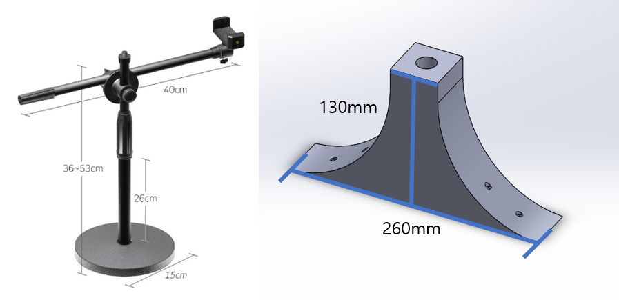

그림 카메라 거치대 및 고정대

그림8은 시중에서 판매하고 있는 카메라 거치대와 이를 디바이스와 결합할 고정대 설계를 나타냈다. 카메라 거치대는 수직 형태로 되어있어 카메라가 바닥면을 촬영할 때 용이하다. 디바이스와의 결합을 위해 고정대를 설계하였으며 카메라의 무게와 거치대의 무게를 지탱하기 위해 사각뿔 형태로 설계하였다. 고정대 위에 2cm 지름의 구멍을 통해 카메라 거치대와 고정대가 결합한다.

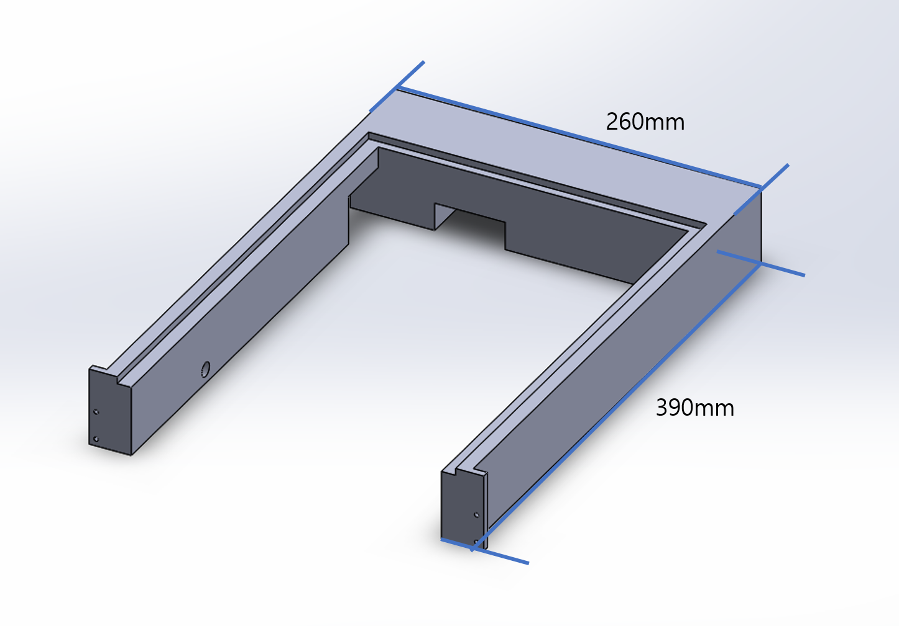

그림 문서 거치대 및 카메라 고정대

그림 9은 문서를 거치하고 디바이스 회로가 삽입될 문서 거치대를 나타냈다. 문서 거치대는 틀 형식으로 이루어져 위에 포맥스판을 얹을 수 있게 설계한다. 틀 형식으로 이루어진 문서 거치대 내에 라즈베리파이 및 모터 드라이버를 넣을 수 있게 구멍을 설계한다. 라즈베리파이의 외부 전원과 모터 드라이버에 사용되는 외부 전원의 구멍을 통해 전원이 공급될 수 있게 한다. 포맥스판 위에 문서를 올려 카메라에 촬영될 수 있게 한다. 하부에도 포맥스판을 사용하여 디바이스의 회로를 받칠 수 있도록 한다. 카메라 고정대 및 거치대가 결합된 모습을 그림10에 나타냈다.

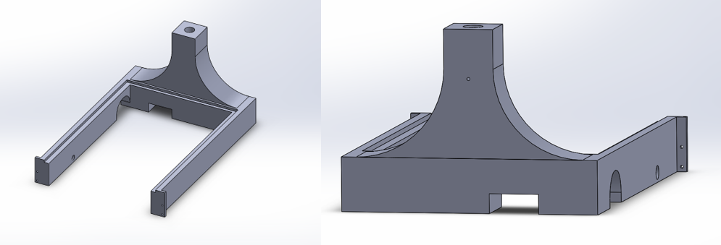

그림 카메라 고정대 및 거치대 결합

## PYTHON OPENCV를 이용한 문서 인식 프로그래밍

본 프로젝트의 목적은 도서관에서의 비치용이기에 다양한 장소에서 테스트를 진행하였을 때도 영향이 최대한 없도록 설계를 진행하여야 했다. 전처리 과정은 그림자 제거, 문서인식, OCR 전처리로 진행되고 전처리된 이미지를 OCR을 통해서 문자를 추출하여 아두이노 시리얼 통신을 위한 데이터로 변환해 주었다.

* + 1. 전처리

카메라의 이미지센서는 빛에 의해 발생한 전자를 각 화소 내에서 전압으로 변환한 후에 여러 센서 스위치를 통해 출력한다. 빛에 의하기 때문에 장소에 따라서 빛에 의한 영향을 받는다. 그래서 본 프로젝트는 그림자 제거 알고리즘을 통해서 어디에서도 인식이 가능하도록 하였다. 그림자 제거 알고리즘의 median blur는 OpenCV를 이용해 저주파 필터를 이용해 이미지를 부드럽게, 블러링 처리를 하는 것이다. 2D Convolution, 같은 의미로써 이미지 필터링은 고주파, 또는 저주파 필터를 이용해 이미지를 처리하는 것이다. 여기서 필터는 그림 11과 같은 행렬이다. 그림 11의 행렬 필터가 이미지의 각 픽셀을 순회하면서 해당 픽셀 주위의 픽셀들과 곱해져 더해진다. 그림12에 median blur를 적용한 이미지를 나타냈다.

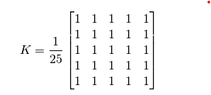

그림 edian blur 행렬 필터

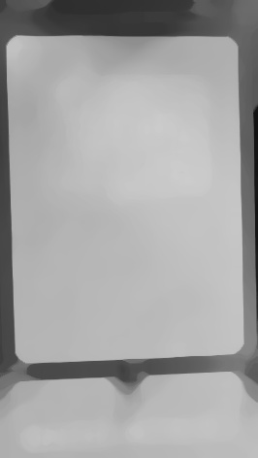

그림 median blur 적용 결과

이렇게 median blur는 모든 그림자 및 변색이 포함된 좋은 배경 이미지를 생성한다. 이미지 원본과 좋은 배경 이미지 차이를 absdiff연산을 통해서 계산했다. absdiff연산은 두 이미지의 같은 위치에 존재하는 픽셀 값에 대하여 뺄셈 연산을 수행한 후, 그 절댓값을 결과 영상의 픽셀 값으로 설정한다. 두 영상의 차이점을 파악하는데 사용된다. 그림13에 absdiff의 예시와 그림14에 absdiff 연산 결과 이미지를 나타냈다.

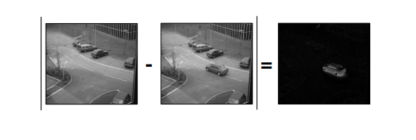

그림 absdiff 예시 사진

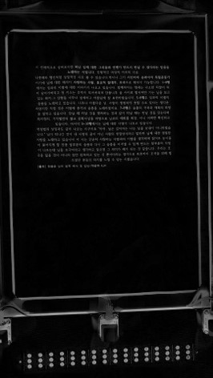

그림 absdiff 적용 결과

동일한 비트는 검정색이고 0에가깝다. 텍스트는 흰색으로 이와 차이가 크다. 결과는 검은색 바탕위에 흰색 문자이지만 흰색위에 검은색문자 결과를 얻기 위해 반전이 요구된다. 따라서 255에서 결과값을 빼서 이미지의 흑백을 반전시켰다. 그림 15에 반전시킨 이미지를 나타냈다.

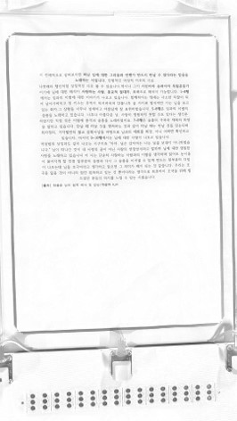

그림 이미지 반전 적용 결과

전체적인 이미지가 회색이기에 전체적인 값을 일반화해주기 위해서 정규화가 필요하다. 정규화란 이미지에서 특정 부분에 몰려 있는 값을 전체 영역으로 골고루 분포하게 하도록 만드는 방법을 말한다. 정규화를 통해서 이미지를 최종적으로 생성한다. 그림 16는 촬영 이미지와 그림자가 최종적으로 제거된 이미지이다.

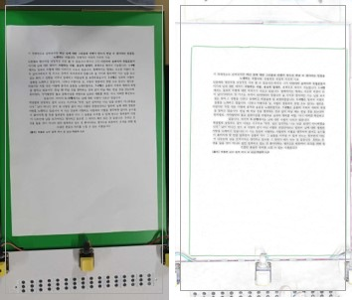

그림 그림자 제거 적용 결과

OCR(Optical Character Recognition)은 스캐너를 통해 입력된 문서 영상에서 문자에 해당하는 부분의 내용을 인식하는 기술을 말한다. 그림 17에서 사진과 같이 문서가 아닌 부분이 나타났다. 문서만을 보이도록 처리주어야 했다. 윤곽선을 추출한 이미지를 그림 17에 나타냈다.

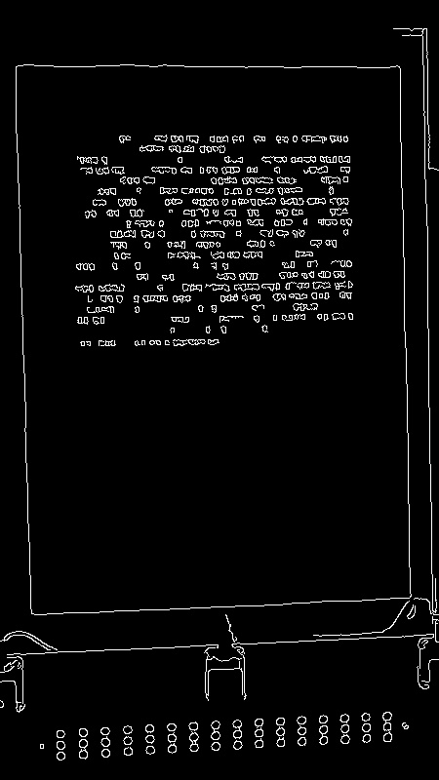

그림 윤곽선 추출 적용 결과

추출된 윤곽선들 중에서 가장 큰 윤곽선을 검출한다. opencv 에서 findcontour 함수를 통해서 가장 큰 윤곽선을 추출한다. findcontour이란 contour은 등고선을 의미한다. 등고선은 지형의 높이가 같은 영역을 하나의 선으로 표시한 것이다. 이미지에서 외곽선 좌표를 모두 추출하는 작업이다. 이미지에서 문서는 직사각형이기에 직사각형 contour을 찾아서 직사각형의 꼭짓점 4개의 좌표들을 뽑는다. 그림 18에 사각형의 좌표점 이미지를 나타냈다.

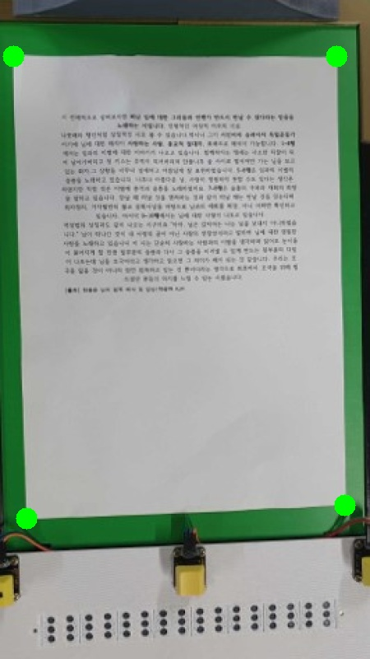

그림 사각형 꼭짓점 좌표 추출 결과

변환할 4개의 좌표를 변환 행렬을 통해서 원근 변환을 통해서 문서를 인식했다. 원근 변환은 보는 사람의 시각에 따라 같은 물체도 먼 것은 작게, 가까운 것은 크게 보이는 현상인 원근감을 주는 변환이다. OpenCV에서 4개의 매핑 좌표를 이용해 원근 변환에 필요한 행렬을 계산해 주었다. 그림 19는 계산 식이며 원근 변환을 표현하는 행렬은 3*3 행렬이며, 이 중 하나는 비례상수 역할을 하기 때문에 실제 미지수는 8개 된다. 원근 변환은 8개 미지수를 계산하기 위해 식 8개가 필요하며 점 4개가 어떻게 이동했는지 알고 있어야 한다. 계산하여 문서가 인식된 이미지를 그림 20에 나타냈다.

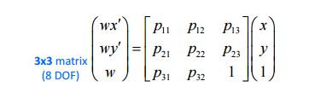

그림 원근 변환 행렬 공식

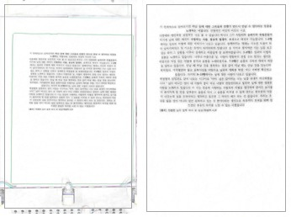

그림 문서 인식 적용 결과

본 프로젝트에서 사용하는 pytesseract OCR documentation에서는 다음과 같이 나타냈다.[2] pytesseract OCR의 정확도를 높이기 위해서는 기울기 보정, 노이즈 제거, 스캔 테두리 제거가 필요하다. 스캔 테두리 제거는 이전 그림 20에서 평면 변환을 통해서 다루었기에 필요한 전처리 과정으로는 기울기 보정과 노이즈 제거가 필요했다. 텍스트 영역을 포함하는 최소 회전 경계 상자를 생성했다. 생성된 경계상자가 ±90도 이내로 회전되어 있을 경우 이미지의 기울기를 수직으로 맞추어 줬다. 이후에 노이즈 제거를 위해서 침식 연산을 통해 노이즈를 제거하고 팽창 연산을 통해서 침식 연산 과정에서 얇아진 글자를 다시 굵게 변환해주었다. 침식 연산이란 말 그대로 형태를 깎아 내는 것이다. 따라서 침식 연산은 이미지를 깎아 내는 연산을 뜻합니다. 침식 연산을 위해서는 구조화 요소 커널이라는 커널이 필요하다. 구조화 요소 커널은 1채워진 모양에 행렬이다. 침식 연산은 구조화 요소 커널을 입력 이미지에 적용해서 1로 채워진 영역을 온전히 올려 놓을 수 없으면 해당 픽셀을 0으로 변경한다. OCR 전처리 된 이미지를 그림21에 나타냈다.

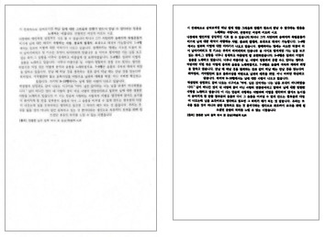

그림 OCR 전처리 적용 결과

* + 1. OCR

이렇게 전처리된 이미지는 pytesseract OCR을 통해서 문자를 인식하며 tesseract는 한국어를 포함한 많은 언어 및 스크립트에 대한 LSTM 기반 OCR 엔진 및 모델이 추가되어 총 116개의 언어가 제공된다. 이미지의 돌아간 각도도 알 수 있다. 전처리된 이미지를 먼저 돌아갔는지를 확인하고 현재 본 프로젝트의 하드웨어는 세로로 되어 있기에 0도, 180도 만이 존재한다. 그래서 각도가 맞는 경우에는 그대로 이미지를 사용하였고 180도가 돌아간 경우에는 180도를 돌려서 보정하였다. 그림 22은 실제 이미지를 OCR을 통해서 문자를 추출한 결과이다. 해당 문서는 한용운 작가님의 침묵 감상문이다.

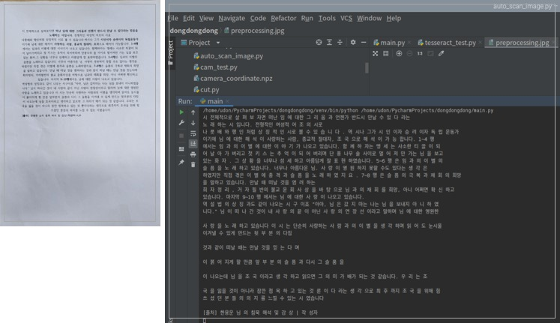

그림 OCR 추출 결과

* + 1. 데이터 변환

파이썬에서 아두이노로 시리얼 통신을 통해서 문자 데이터를 변환해 보내주어야 했다. 문자 데이터를 숫자 데이터로 변환해주는 과정을 거쳤다. 우선 OCR을 통해서 나온 문자열을 한국어를 자음과 모음으로 나누어지는 라이브러리를 사용하여 나누어 주었다. 모음과 자음에 해당되는 숫자 값으로 변환하여 python에서 dictionary로 설정해 주었다. 설정해 준 dictionary는 그림 23과 같다.

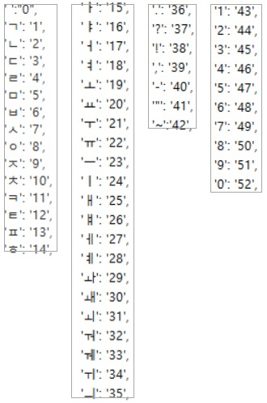

그림 데이터 변환표

변환된 숫자들이 한 행마다 8개씩 채우며 8개를 채울 경우에는 다음 행을 채워주게 해주었다. 마지막행은 8개로 나누어 떨어지지 않는 경우가 발생하기에 채워지지 않은 배열은 ‘0’으로 채워지도록 해주었다. 그리고 만들어진 배열은 아두이노 버튼 값으로 ‘next’와 ‘prev’값을 받아서 ‘next’인 경우에는 index가 0부터 시작하여 다음 배열을 아두이노로 보내준다. prev는 현재 index에서 이전 index의 값을 보내준다. 다시 처음 index가 되거나 마지막 index가 되는 경우에는 아두이노 시리얼 통신을 종료시키고 “종료”라는 문자를 점자로 변환해서 아두이노에 보내주고 종료가 되도록 설정하였다.

## 모터제어 및 H/W & S/W 결합

모터를 통해 점자를 출력하기 위해서 가장 먼저 모터제어를 시작하였다. 라즈베리파이 보드에 직접 모터와 모터드라이버를 연결한 후 모터제어를 하기위한 여러가지 파일을 라즈비안 OS상에 터미널을 통하여 설치하였다. 하지만 라즈베리파이 보드와 모터드라이버간의 I2C통신이 원활하지 않아, 모터제어를 할 수 없는 문제가 발생하였고 결국 라즈비안에 Python의 개발환경인 Pycharm과 아두이노를 다운받아 모터를 제어하게 되었다.

* + 1. 모터 드라이버

모터를 제어하기 위하여 아두이노에서 사용한 라이브러리는 Wire, Adafruit_PWMServoDriver이다. Wire 라이브러리는 I2C 장치들 사이의 통신 기능을 구현해 놓은 아두이노의 기본 라이브러리들 중 하나이다. I2C 통신의 경우 1:1 통신을 하는 Serial 통신과는 다르게 1:n 통신을 할 수 있다. 본 프로젝트에서 사용하는 모터 드라이버(PCA9685)또한 2개를 제어하여 통신해야 하기 때문에 1:2 통신이 가능한 I2C통신을 사용하였다. [3]Adafruit_PWMServoDriver라이브러리는 연구에서 사용하는 모터드라이버인 Adafruit 16채널 12비트 PWM/서보 드라이버를 사용하기 위한 라이브러리이다. 아두이노 UNO의 PWM핀은 3, 5, 6, 9, 10, 11번핀으로 총 6개뿐이다. 따라서 UNO보드 하나로는 모터 18개를 제어할 수 없었기에 모터드라이버를 사용하게 되었다. 또한 사용한 모터드라이버는 2개의 핀으로 I2C를 통해 최대 16개의 서보를 구동할 수 있고, 드라이버 보드상의 PWM 컨트롤러는 추가 Arduino 처리 오버헤드 없이 모든 16개 채널을 동시에 구동할 수 있었기에 본 프로젝트에 적합하다고 생각하였다.

Adafruit_PWMServoDriver는 최대 16개의 모터를 제어할 수 있고 프로젝트에서 사용하는 모터의 개수는 18개이기 때문에 모터드라이버1개를 추가로 사용해야 했다. 드라이버 보드 2개를 사용하려면 고유한 주소가 할당되어야 한다. 보드의 오른쪽 상단 가장자리에 있는 주소 점퍼로 할당할 수 있으며, 각 보드의 I2C 기본 주소는 0x40이다. 주소 점퍼로 프로그래밍한 이진 주소가 기본 I2C 주소에 추가된다. 보드1의 I2C주소는 0x41이고, 바이너리 00001을 가진다. 따라서 드라이버 보드 2개(보드0, 보드1)를 사용하기 위해 그림24와 같이 A0위치에 납땜으로 주소 점퍼를 연결해주었다.

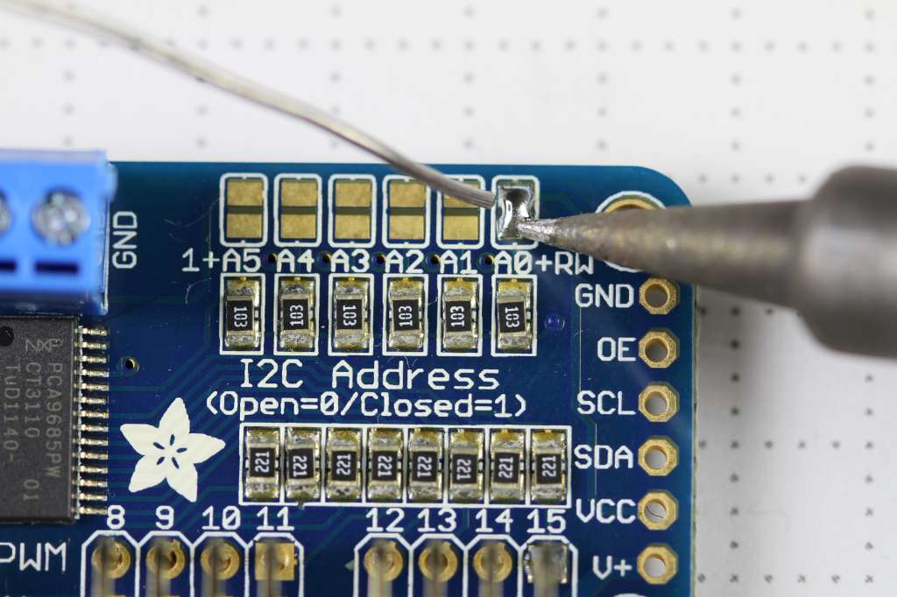

그림 드라이버 보드 I2C주소 할당모습

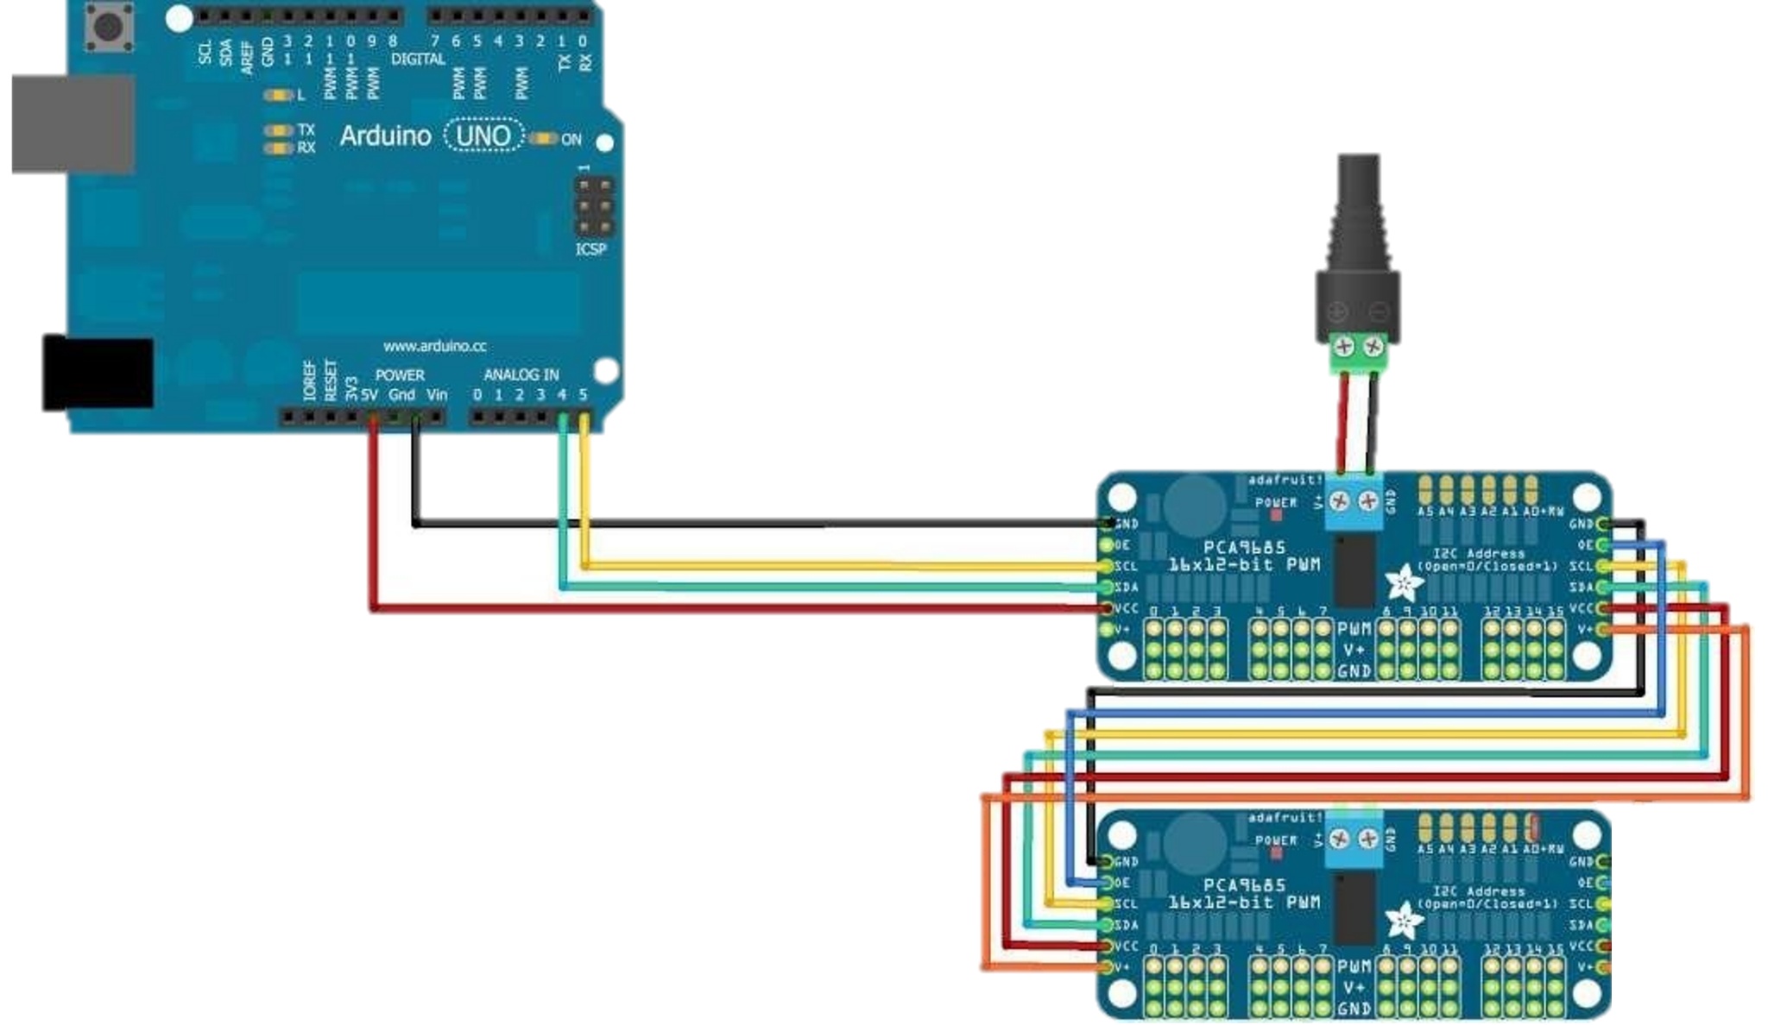

그림 모터드라이버 연결 회로도

* + 1. **모터 각도 보정**

본 프로젝트에서 사용한 모터는 micro servo SG90모터를 사용하였다. 아두이노 상에서 모터제어 코드는 Adafruit_PWMServoDriver라이브러리의 setPWM함수를 사용하였으며, 함수의 입력값으로는 그림26과 같이 모터번호, 4096 주기에서 PWM출력을 켜는 시점값, 끄는값 순으로 구성되어있다. 초기 모터 0도의 PWM off값은 150(motorMIN), 180도의 PWM on값은 600(motorMAX)으로 주어졌지만, 실제로 작동하였을 때 180도 회전을 하지 못하여서 PWM on값을 640으로 맞추어주었다.

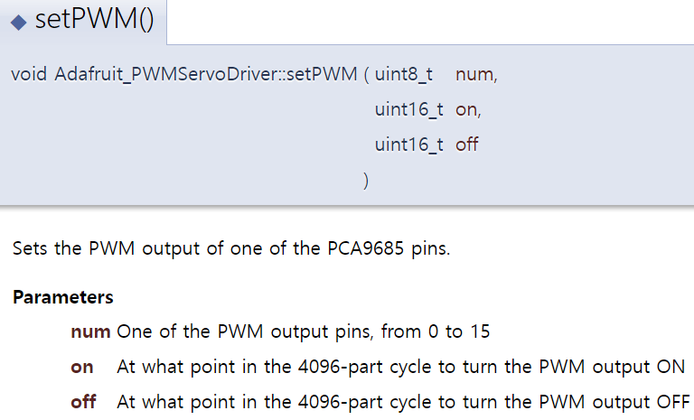

그림 setPWM 함수의 입력값

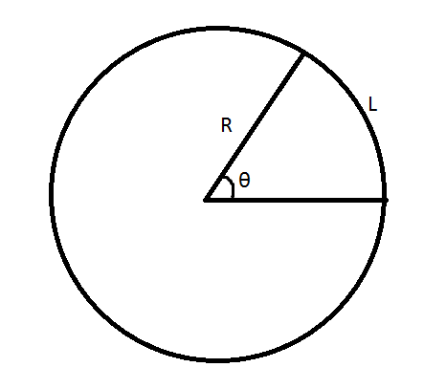

그림 부채꼴의 호의 길이

|  |  |  |
| --- | --- | --- |
|  | $$(motorMAX - motorMIN) / 180$$ | (1) |

PWM제어를 위한 펄스 주기값을 서보모터의 제한각도인 180도로 맞추어 주기 위하여 (1)의 계산식을 사용하였고 그 결과 1도당 약 2.72의 펄스 주기값이라는 결과가 나왔다.[4] 디바이스에서 사용한 돌기 샤프트의 돌기와 돌기 사의 각도는 26도로 설계하였으므로 $2.72 * 26 = 70.72$ 가 된다. 즉, 70.72의 배수를 펄스값에 입력하면 샤프트의 돌기가 수직방향으로 정확하게 위치하게 된다. 하지만 SG90서보모터의 분해능이 낮아서 각도 입력값을 실수형으로 입력하더라도 정수부분만 입력되고 소수부분은 제거되어 정밀한 모터제어가 불가능하였다. 따라서 계산 결과인 70.72가 아닌 71의 배수로 펄스값을 입력하여 제어하였고, 실제로 모터를 작동해보았을 때, 입력된 각도보다 실제 각도가 5도씩 더 돌아가는 결과가 나왔다. 따라서 입력 펄스값을 +10씩 주어서 정확한 샤프트 위치제어를 하게 되었다. 이러한 방식으로 내부모듈의 16개의 서보모터를 제어할 수 있다. 나머지 2개는 내부모듈을 직선운동 시켜주는 역할이다. 내부모듈은 앞서 설명한 바와 같이 랙앤 피니언 구조로 움직이는데 피니언 기어와 랙 기어의 움직임은 그림 27의 부채꼴의 호의 길이 공식을 이용하여 계산할 수 있다. 호의 길이 공식은 다음과 같다.

|  |  |  |
| --- | --- | --- |
|  | $L = R × θ$ | (2) |

$L$ 의 길이가 곧 랙 기어의 움직인 거리이다. $R$ 은 피니언 기어의 반지름이기에 상수로 고정되어 있고 $L$ 의 길이를 안다면 모터의 회전 각인 $θ$ 를 알 수 있다. $R$ 의 길이는 $10.625mm$ 이고 내부모듈이 상하로 움직일 수 있는 공간은 $5mm$ 이다. 수식 (2)에 값들을 대입하여 구한 $θ$ 의 결과는 radian단위 이므로 degree단위로 변환하면, 피니언 기어는 약 27도 정도 회전할 수 있다.

* + 1. **파이썬과 아두이노의 시리얼 통신**

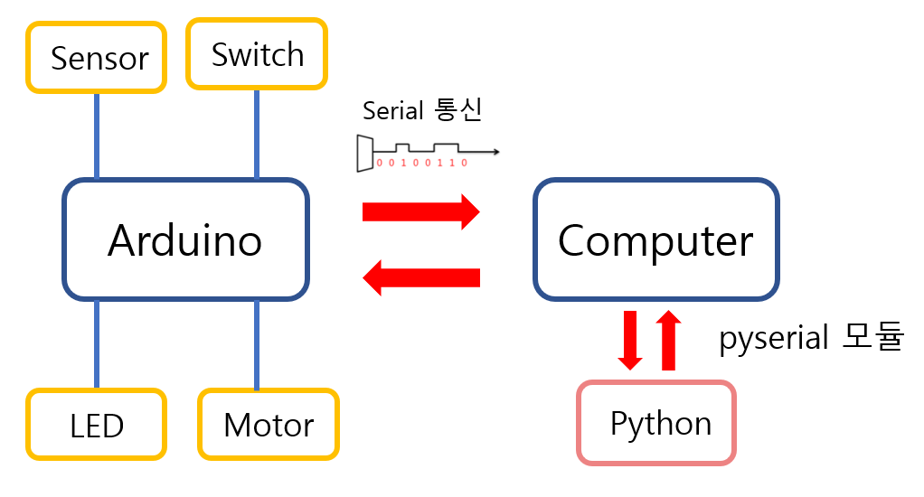

그림 시리얼통신 개념도

본 프로젝트에서는 파이썬을 이용해 영상처리를 하고 아두이노를 이용해 모터제어를 하기 때문에 파이썬과 아두이노는 서로 통신을 해야한다. 그림28와 같이 아두이노는 컴퓨터와 통신을 하고, 파이썬은 pyserial 모듈을 이용해서 컴퓨터의 시리얼 통신 기능을 제어한다.

파이썬에서 보내준 점자데이터는 Serial.parseInt 함수를 이용하여 정수형으로 바꿔준 후 저장한다. 디바이스에서 총 8개의 셀을 사용하기 때문에 크기가 8인 배열을 생성해주고 점자데이터를 저장한 변수는 for문을 통하여 순서대로 배열에 저장한다. 파이썬에서 dictionary로 저장한 글자와 숫자, 특수기호들을 아두이노에서도 동일하게 switch case문의 입력값으로 맞춰주었다. 파이썬에서 데이터를 보내주어 배열에 채워지면 for문을 돌면서 배열 내부에 어떤 글자의 데이터가 들어있는지를 case문을 통해 판단하고, 각각의 case문에서 한개의 셀 즉, 모터 2개를 글자에 맞는 모터값으로 제어하게 된다. 하지만 셀은 8개이고 모터는 16개이기 때문에 그림29와 같이 하나의 for문에서 배열을 탐색하는 변수 i와 모터번호를 지정해주는 변수 j 총 2개의 변수를 제어하는 방법으로 코딩하였다. for문 증감식 부분에서 i는 1씩 증가하고 j는 2씩 증가하게 설정해주어 셀 하나에 모터 두개를 동시에 제어할 수 있다.

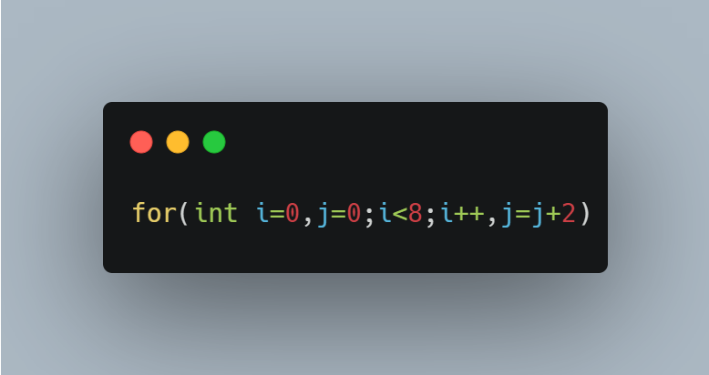

그림 변수 2개를 제어하는 for문

* + 1. **버튼 구현**

디바이스에서는 푸시버튼 3개를 사용하여 이전문장, 문서촬영, 다음문장의 기능을 구현한다. 푸시버튼은 버튼을 누르는 동안 HIGH값을 가지며 땐 때에는 LOW값을 가지는 특성을 가지고 있다. 이에 아두이노 setup함수에서 버튼 3개를 디지털 입력핀으로 정의해주고 loop문에서 digitalRead함수를 통해 버튼 상태가 HIGH인지 LOW인지를 입력받을 수 있도록 하였다. 모터는 입력값이 없을때 작동하지 않아야 하므로 while문의 조건문 부분에 Serial.available함수를 사용하여 모터의 작동은 시리얼 통신이 이루어지고 있는 동안에만 작동하도록 코딩하였으며, 버튼은 통신이 이루어 지지 않을 때에도 입력받으면 데이터를 전송할 수 있도록 while문 밖에 위치시켰다.

이전버튼을 누르면 ‘prev’라는 string값을 파이썬으로 전송하고 모터제어를 통해 내부모듈을 내려가게 한다. 파이썬에서 보낸 점자데이터를 기반으로 각 모터들의 각도를 제어한 후 다시 내부모듈을 올라가게 하여 점자핀을 출력한다. 다음버튼을 누르면 ‘next’라는 string값을 파이썬으로 전송하고 다음과정은 이전버튼과 같다. 촬영버튼을 누르면 ‘capt’라는 string값을 파이썬으로 전송하여 사진프레임을 얻어오도록 하였다.

# 결과

* 1. **알고리즘 및 전체 디바이스**

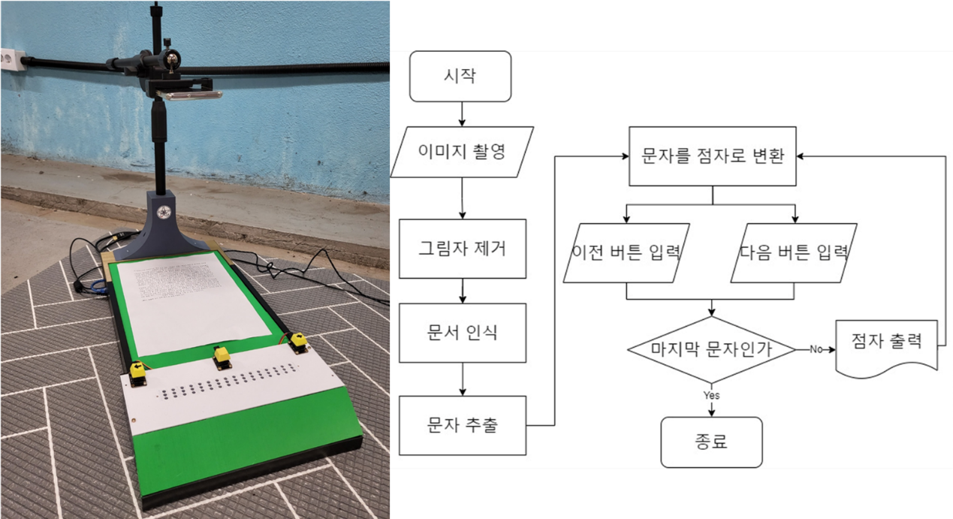

그림 디바이스 전체 모습 및 알고리즘

그림30에 디바이스의 전체적인 알고리즘과 시제품을 나타냈다. 디바이스는 이미지 촬영 후 내부에서 그림자 제거 및 문서 인식을 통해 문자 추출이 용이하게 되도록 한다. 이후 문자 추출을 통해 문서의 문자를 인식하며, 인식된 문자를 점자 데이터로 변환한다. 변환된 점자 데이터는 버튼 입력을 통해 사용자에게 점자 모듈로 출력된다. 사용자가 이전 버튼 입력 시 이전의 점자데이터를, 다음 버튼 입력 시 다음의 점자 데이터를 출력하게 된다. 이후 문서의 마지막 문자임을 확인하고 마지막 문자의 출력이 완료되면 디바이스를 종료한다.

* 1. **OCR 정확도 측정**

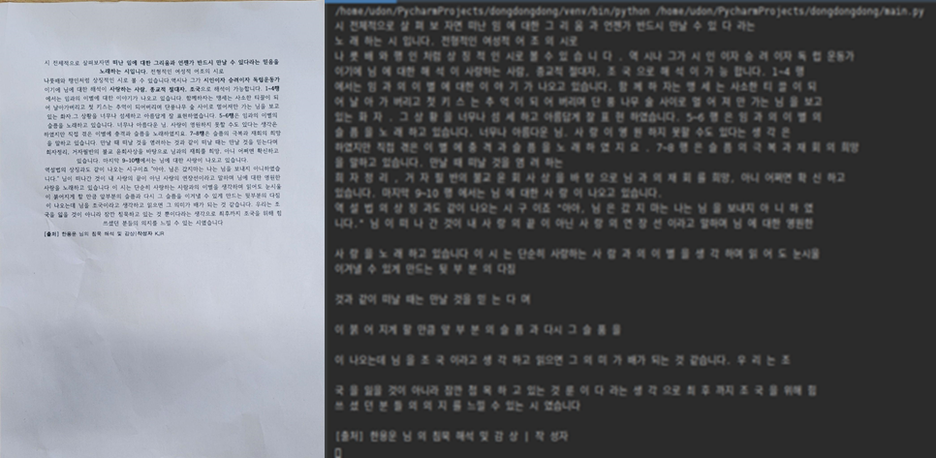

그림 OCR 글자 인식결과

그림 31과 같이 실험에는 한용운 작가의 ‘님의 침묵’의 글을 사용하여 OCR인식을 진행하였다. 실제 촬영한 문서의 문자가 OCR결과 내에서 같은 결과를 보이는지 확인하였다. 총 762개의 글자 중 38개의 에러가 인식되었다. 전처리 과정을 거처 OCR을 진행한 결과 93.1%의 정확도를 보였다.

* 1. **점자 출력도 측정**

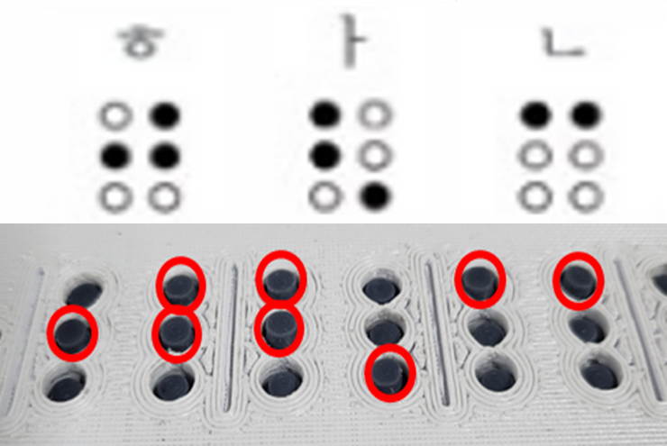

그림 글자 ‘한’을 점자로 출력한 결과

그림 32에는 OCR 결과로 추출된 문자를 실제 디바이스의 점자 모듈로 출력한 사진을 나타냈다. 점자 셀 8개를 6번 출력한 점자 핀 288개의 출력을 확인했을 때 총 272개가 정상적으로 출력되었으며 약 94.44%의 정확도를 보였다.

# 결론 및 토의

본 프로젝트에 따른 기대효과로는 국내 전체 도서관 수 대비 약 3.44%의 매우 적은 비중을 차지하고 있는 점자도서관 수와 관계없이 일반 도서관에서도 시각장애인들이 도서 혹은 문서들을 이용하는데 편의성을 높일 수 있을 것이다. 또한 이번 프로젝트 진행 시 제작에 사용된 예산은 약 30만원이다. 기존 점자정보단말기의 가격에 비해 약 20분에 1에 해당하는 가격으로 점자 디바이스에 대한 가격 부담도 덜어줄 것으로 예상된다. 점자 번역 도서의 제작기간은 2개월이 걸린다. 본 프로젝트에서 한 장을 인식하고 처리하는데 걸리는 시간은 약 15초로 200장을 기준으로 하였을 때 약 1시간이라는 시간이 소요된다. 본 프로젝트로 인해서 높은 시장 경쟁성과 시간 단축 효과를 보여준다.

# 참고문헌

1. WIKIPEDIA The Free Encyclopedia,Music box, https://en.wikipedia.org/wiki/Music_box
2. google ,pytesseract documentation, https://tesseract-ocr.github.io/tessdoc/ImproveQuality.html
3. Adafruit, Adafruit Products, <https://learn.adafruit.com/16-channel-pwm-servo-driver/library-reference>
4. Warren, John-David, Josh Adams, and Harald Molle. "Arduino for robotics." Arduino robotics. Apress, Berkeley, CA, 2011. 51-82.